图 书 推 荐

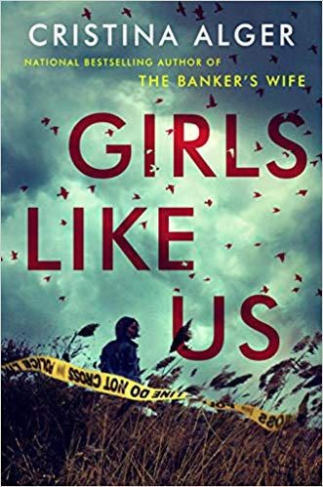
中文书名：《我们这样的女孩》
英文书名：GIRLS LIKE US
作 者：Cristina Alger
出 版 社：Putnam
代理公司：ANA/Susan Xia
页 数：384页
出版时间：2019年7月
代理地区：中国大陆、台湾
审读资料：电子稿
类 型：惊悚悬疑

内容简介：

著有畅销书《银行家的妻子》（The Banker’s Wife）的作者推出了最新力作《我们这样的女孩》（GIRLS LIKE US）。在FBI特工调查一系列发生在长岛的令人发指的谋杀案期间，引发了一个棘手的问题：当主要嫌疑人是你的父亲时会发生些什么？

FBI特工内尔·弗林（Nell Flynn）已经十二年没回过家了。内尔和她的父亲——凶杀案侦探马丁·弗林（Martin Flynn）很少联系。内尔的母亲在她七岁时惨遭杀害，萨福克郡满是关于她母亲玛丽索尔（Marisol）的回忆。

马丁死于摩托车事故后，内尔回到自己长大的房子，着手处理父亲的后事和遗产。在父亲老搭档李·戴维斯侦探（Lee Davis）的授意下，内尔参与了萨福克郡两名年轻女性谋杀案的调查。随着内尔挖掘得越深入，在她看来她父亲越可能是头号嫌疑犯，而他警局的朋友们正试图掩盖他的罪行。母亲的遇害以及她自己在此案中为父亲开脱的立场都令内尔深感困惑，她禁不住想知道谁出于什么样的原因杀害了里亚·桑多瓦尔（Ria Sandoval）和阿德里亚娜·马奎斯（Adriana Marques）。不过，她或许不喜欢她找到的答案——不仅仅有关她爱的人，更有关她自己。

好评如潮：《银行家的妻子》（The Banker’s Wife）深受惊悚爱好者们的喜爱，其中包括重量级演员李·查德（Lee Child）、纳尔逊·德米勒（Nelson DeMille）、玛丽·库比卡（Mary Kubica）、阿拉费尔·伯克（Alafair Burke）和克里斯·帕冯（Chris Pavone）等人。该小说在美国及海外皆好评如潮。

惊悚小说新人作家：出版社利用了曾帮阿尔杰确立惊悚小说作家地位的《银行家的妻子》（The Banker’s Wife）的口碑，计划每年出版一部作品。《我们这样的女孩》（GIRLS LIKE US）是合同约定的两部作品中的第一部，阿尔杰正潜心打造自己的金字招牌。我们计划于2020年夏季出版她的另一部独立惊悚小说。

作家广泛的人脉：阿尔杰在出版界拥有极好的人脉。她同哈伦·科本（Harlan Coben）、李·查德（Lee Child）和纳尔逊·德米勒（Nelson DeMille）在同一家读书俱乐部，时常在读书俱乐部举办晚宴招待朋友和同事（近期参加晚宴的有李伦京（Janice Y.K. Lee）、海伦·埃利斯（Helen Ellis）、克里斯·帕冯（Chris Pavone）和埃默·托尔斯（Amor Towles））。她也是纽约公共图书馆（New York Public Library）幼狮组织的董事会成员。

独特的背景：阿尔杰非常了解书中的背景环境，她耗费大量时间待在长岛，同夏季游客及当地人分享经历。

平装本完美的发行时间：出版社将于2019年4月重印《银行家的妻子》（The Banker’s Wife），该版本中将加入《我们这样的女孩》（GIRLS LIKE US）的前导广告。2019年还将发行多个语种的《银行家的妻子》（The Banker’s Wife）。

《银行家的妻子》（The Banker’s Wife）改编为电视剧：该剧将由《国土安全》（Homeland ）团队制作，由获奥斯卡提名的罗莎蒙德·派克（Rosamund Pike）担纲主演。更多详情稍后曝光！

作者简介：

克里斯蒂娜·阿尔杰（Cristina Alger）：著有畅销书《银行家的妻子》（The Banker’s Wife）、《宠儿》（The Darlings）和《不该是这样》（This Was Not the Plan）。她毕业于哈佛学院和纽约大学法学院，在改行作家之前从事过金融分析和公司法律顾问的工作，目前同丈夫和孩子定居于纽约。

谢谢您的阅读！
请将反馈信息发至：夏蕊（Susan Xia）
安德鲁·纳伯格联合国际有限公司北京代表处
北京市海淀区中关村大街甲59号中国人民大学文化大厦1705室
邮编：100872
电话：010-82504406
传真：010-82504200
Email：susan@nurnberg.com.cn
网址：http://www.nurnberg.com.cn
微博：http://weibo.com/nurnberg
豆瓣小站：http://site.douban.com/110577/

